*§ 16. Волновая оптика*

Значение показателя-преломления **п** для некоторых веществ  
можно найти в таблице 18 приложения. В задачах 16.66, 16.67  
дан авторский вариант решения.

**16.1.** При фотографировании спектра Солнца было найдено,  
что желтая спектральная линия (Я = 589нм) в спектрах, полу-  
ченных от левого и правого краев Солнца, была смещена на  
ДЛ = 0,008 нм. Найти скорость v вращения солнечного диска.

**Решение:**

Согласно принципу Доплера при фотографировании ле-  
вого края Солнца, т. е. когда источник света движется к

1C

нам, у'= (1); при фотографировании правого края

***c-v***

„ VC

диска, когда источник света движется от нас, v =

с +v

***с***

1. . Частота излучения v = (3). Подставляя (3) в (1) и

***Лг***

**. ,** 2**уЛ сАЛ _ ,**

1. , получим АЛ = , отсюда v = = 2-10 м/с.

***с 2 Л***

1. Какая разность потенциалов **U** была приложена между  
   электродами гелиевой разрядной трубки, если при наблюдении  
   вдоль пучка а-частиц максимальное доплеровское смещение  
   линии гелия (Я = 492,2 нм) получилось равным ДЯ = 0,8 нм?

**Решение:**

За счет работы сил электрического поля а -частицы при-

с т г mv*2*

обрели кинетическую энергию, т. е. qU = —^—, где

***с АЛ тс2 (АЛ)2***

скорость частиц v = -T-, т. е. qU = ' 2 ■■, откуда

Подставляя числовые данные, полечим

1. При фотографировании спектра звезды Андромеды  
   было найдено, что линия титана (Я = 495,4им) смешена к фио-  
   летовому копну спектра на ДЛ = 0,17нм. Как движется звезда  
   относительно Земли?

***U***

2?:q  
**{/ = 2500 В.**

Решение:

Смещение спектральных линий **в** сторону коротких волн  
означает, что звезда приближается к нам. Радиальная  
скорость ее движения (т. е. скорость вдоль линии, со-  
единяющей звезду и Землю) находится из соотношения

v = — = 103-КГ м/с.

*Л*

1. Во сколько раз увеличится расстояние между соседними  
   интерференционными полосами на экране в опыте Юнга, если  
   зеленый светофильтр (/,=500 нм) заменить красным  
   (Я, = 650 нм)?

Решение:

Условие интерференционного максимума: **Утах~к — ?.** —

*с!*

(1). где **к-** 0, 1. 2, 3... Условие интерференционного

*(* 1 *\ L*

к+ **Л** — (2). где к -0.1. 2. 3...

**минимума: у„„.,**

I 2 )d

Расстояние между двумя соседними максимумами интен-  
сивности называется расстоянием между интерфе-  
ренционными полосами, а расстояние между соседними  
минимумами интенсивности — шириной интерферен-  
396

ционной полосы. Из (I) и (2) следует, что расстояние  
между полосами и ширина полосы имеют одинаковое

значение, равное А**у ——Л.** Тогда расстояние между

d

интерференционными полосами при зеленом светофильтре

равно Ду,= — Я,, при красном Ду2 - — Я2, где **L** — рас-  
**а d**

стояние от экрана до источников света. Поскольку вели-

т *j* Av, Я*2* ..

чины **L** и **d** не меняются, то —^ = — = 1,3 .

Аг, **Л,**

1. В опыте Юнга отверстия освещались монохрома-  
   тическим светом (Я = 600нм). Расстояние между отверстиями  
   </ = 1мм, расстояние от отверстий до экрана Я = 3м. Найти  
   .положение трех первых светлых полос.

Решение:

Первая светлая полоса находится на расстоянии

у, =—А = 1,8-10-3 м. Вторая — на расстоянии у2=2у,=  
d

=3,6-10-3 м. Третья — на расстоянии = 3у, = 5,4-10'3м.

1. В опыте с зеркалами Френеля расстояние между мни-  
   мыми изображениями источника света **d = 0,5** мм, расстояние до  
   экрана **L -** 5 м. В зеленом свете получились интерференционные  
   полосы, расположенные на расстоянии / = 5 мм друг от друга.  
   Найти длину волны Я зеленого света.

Решение:

Имеем / = **^~Л** , откуда Я = — = 0,5 • 10'6 м.  
**d L**

1. В опыте Юнга па пути одного из интерферирующих  
   лучей помешалась тонкая стеклянная пластинка, вследствие чего

397

центральная светлая полоса смещалась в положение, перво-  
начально занятое пятой светлой полосой (не считая централь-  
ной). Луч падает перпендикулярно к поверхности пластики.  
Показатель преломления пластинки /7 = 1,5. Длина волны  
Я = 600 нм. Какова толщина **h** пластинки?

Решение:

Изменение разности хода лучей в результате **внесения**пластинки равно **A = nh-h = h(n-l).** Кроме того, произо-  
шло смещение на **к -5** полос, т. е. разность хода А =- **к**Я.

Отсюда **к(п-])=кЛ**: й = -^- = 6-10"6м.

77-1

1. В опыте Юнга стеклянная пластинка толи;иной  
   Л = 12 см помещается на пути одного из интерферирующих  
   лучей перпендикулярно к лучу. На сколько могут отличаться  
   друг от друга показатели преломления в различных местах  
   пластинки, чтобы изменение разности хода от этой  
   неоднородности не превышало Д = I мкм?

Решение:

Для двух различных значений /?, и **п2** показателя пре-  
ломления стеклянной пластинки изменение разности хода  
лучей соответственно равно Д, **=h(nx** -l) и Д2 **=** 77,-1).

По условию А! - Д2 = Ю'бм, т. е. /**7**(**77**,**-\)-h(n2**-l)= Ю"6,

10 6

откуда /**7**Д**/7** = 10'6 м; **Ап** = = 5 • 10"5.

***h***

1. На мыльную пленку падает белый свет под углом  
   / = **45**° к поверхности пленки. При какой наименьшей толщине  
   пленки отраженные лучи будут окрашены в желтый цвет  
   (Я = 600 нм)? Показатель преломления мыльной воды л = 1.33.

Решение:

По условию отраженные лучи  
окрашены в желтый цвет. Это  
означает, что максимум отражения  
наблюдается в желтой части  
спектра. Максимум отражения  
наблюдается, когда световые вол-  
ны, отраженные от обеих поверх-  
ностей пластинки (см. рисунок),  
усиливают друг друга. Для этого  
оптическая разность хода **Ad** пучков 1 и 2 должна быть

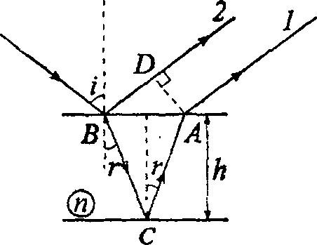

*Л*

равна целому числу **к** длин воли: **Ad = — + n{AC + BC')~  
-AD = kA.** Слагаемое учитывает, что при отражении  
пучка 1 от оптически более плотной среды фаза колебаний  
электромагнитного поля изменяется на противоположную,  
т. е. возникает такое же изменение фазы, как при  
прохождении пути —. Множитель **п** учитывает умень-  
шение скорости света в среде — на пути .г в среде  
возникает такое же изменение фазы **А<р,** как па пути

**. *cos ncos***

ns в вакууме: **Аср** = — = . Используя соотношения

V с

*И*

**АС=ВС=** , **AD-lhsini-tgr,** а также применяя закон

***cos г***

преломления, получаем [ **к -** — ]Л = 2Лл/**п2 - sin2** /, откуда

,т *(к-\/2)Л*

**. При к = I минимальная толщина пленки**

_ 2 .

***2у?7* - *sw г***

й = 0,13-KTV

1. Мыльная пленка, расположенная вертикально, обра-  
   зует клин вследствие стеканкя жидкости. При наблюдении ин-

399

терференциониых полос в отраженном свете ртутной дуги  
(Л = 546,1 нм) оказалось, что расстояние между пятью полосами  
**1 = 2** см. Найти угол **у** клина. Свет падает перпендикулярно к  
поверхности пленки. Показатель преломления мыльной воды  
**п** = 1,33.

При попадании на любую прозрачную  
пленку свет частично проходит, частично  
отражается как от нижней, так и от верхней  
поверхностей. При этом световые пучки  
приобретают разность хода, зависящею от  
толщины пленки, ее показателя пре-  
ломления и угла падения света. По условию  
свет падает перпендикулярно к поверхности пленки, тол-  
щина пленки всюду мала. Это позволяет считать, что  
интерференционная картина при рассмотрении ее в от-  
раженном свете (сверху) локализована на верхней поверх-  
ности клина. Пусть А, и А2 — толщины пленки, соответ-  
ствующие разным полосам. Тогда ДА = А2-Л, =—. По-

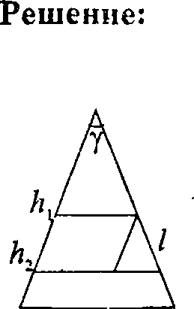

1. *п*

скольку угол **у** клина мал, то можно принять **Ah = ltgy.**

Отсюда **tgy** = **-** 5,13 • 10-5; **у** = 11" .

2 ш

1. Мыльная пленка, расположенная вертикально, обра-  
   зует клип вследствие стекания жидкости. Интерференция наблю-  
   дается в отраженном свете через красное стекло (2, - 63 ! нм).  
   Расстояние между соседними красными полосами при злом  
   /, = 3 мм. Затем эта же пленка наблюдается через синее е.екло  
   (2.;= 400нм). Найти расстояние /, между соседними синими  
   полосами. Считать, что за время измерений форма пленки не  
   изменится и свет падает перпендикулярно к поверхности пленки.  
   400

**Решение:**

**„ ,** кЛх кЛ2 .

Пусть угол клина равен **у**, тогда **tgy** = —- = **—(см.**

2 л/, **2п1г**

1. *?*

задачу 16.10). Отсюда /, = -Я2Я = 1,9 • 10-3 м.

*К*

16.12.,Пучок света (Л = 582нм) падает перпендикулярно к  
поверхности стеклянного клина. Угол клина **у-**20". Какое чи-  
сло **к0** темных интерференционных полос приходится на едини-  
цу длины клина? Показатель преломления стекла **п -**1,5.  
Решение:

Для малых углов **АВ** = **ВС =  
-И** (рис.1) и **tgy** = **у** . Раз-  
**Л**

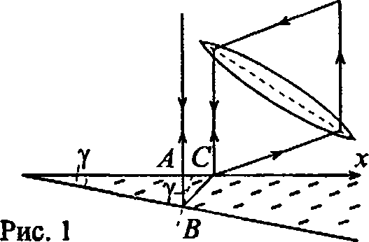

(1). Если интенсивность

ность хода Д = 2Ал + —■. Вы-  
**2**

разим **h** через длину участка  
поверхности клипа **h** = л- • **tgy** ;  
**h = yx**. Тогда разность хода

*Л*

будет равна Д = 2**ухп + —** —  
интерферирующих волн одинакова, то результирующая  
интенсивность в точках, для которых разность фаз равна  
**8,** определяется выражением **I =** 2/0(l **+ cos8)** — (2), где

1. . Подставляя (1) в (3), получим

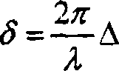

**2упх + —\.** Тогда уравнение (2) примет вид

**Я у.**

f

*w*

I

*J)*

|  |  |
| --- | --- |
| **2п** | Г **>■**  **2упх** + — |
| Я | 1 2 |
| **4т** | Yl |
|  | УПХ **+ /Т** |
| Я | **))** |

**+** cos

т COS

-(4).

1{х) = 210

*\*

/(*) = 2/0

Найдем период колебаний

(рис. 2). Из (4) имеем

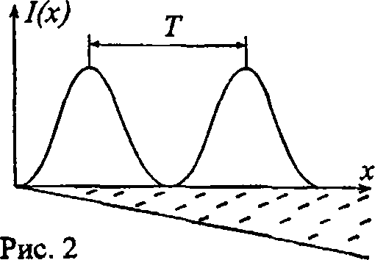

**4** тг/п 2 л **Я**

***со = —Т =*** —; ***Т = ^~.***

***Л й) J.yn***

Число темных полос, прихо-

дящихся на единицу клина,  
есть величина обратная пери-  
2 уп

оду **к0 - -Л**—. Подставляя чис-  
ловые данные, получим  
**к0** = 5 см"1.

1. Установка для получения колец Ньютона освещается  
   монохроматическим светом, падающим по нормали к поверх-  
   ности пластинки. Наблюдение ведется в отраженном свете.  
   Радиусы двух соседних темных колец равны **гк -** 4,0 мм и  
   r*+i =4,38 мм. Радиус кривизны линзы **R** = 6,4 м. Найти поряд-  
   ковые номера колец и длину волны **Л** падающего света.

Появление колец Ньютона обуслов-  
лено интерференцией световых пуч-  
ков, отраженных от двух поверх-  
ностей тонкой воздушной прослойки  
между линзой и пластинкой. Оп-  
тическая разность хода лучей

Решение:

Ad**=2**И +

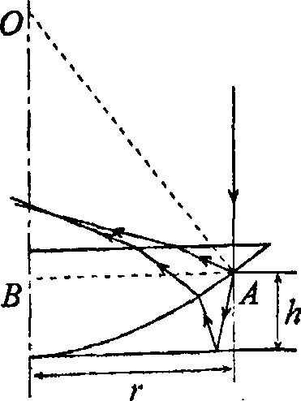

(1) (см. задач)' 16.9).

Л

Из прямоугольного треугольника **A SO**получим **R-/i = t]r2 - г2 .** Посколь-

**ку**

**r«R, то имеет место равенство**

*1*

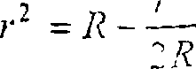

Тогда **R-h = R~—>** откуда **h**

**(2). Запишем хсло-**

2 R

*я*

вие интерференционного минимума **Ad** = (2A + l)— — (3).  
Приравнивая правые части (1) и (3), получим 2**h = kX** или

£ 1

**И** = — • Тогда из (2) найдем **rk** = **-j2Rh** = **-JкAR** — (4). Най-

“ . гГ | А' +1

дем порядковый номер **к** кольца. Имеем = =

.1 г Гк

**- = 5; к +1 = 6. Тогда из (4)**

= 1н—, откуда **к** = **—,** —

к rk'+l-rt

найдем Я = — = 0,5 • 10'6 м.  
**kR**

1. Установка для получения колец Ньютона освешается  
   монохроматическим светом, падающим по нормали к поверх-  
   ности пластинки. Радиус кривизны линзы **R -** 8,6 . Наблюдение  
   ведется в отраженном свете. Измерениями устано&тено, что ра-  
   диус четвертого темного кольца (считая центральное темное пят-  
   но за нулевое) **гА** = 4,5 мм. Найти длину волны **А** падающего  
   евета.

Решение:

Имеем Я = — (см. задачу 16.13). Подставляя числовые

*kR*

-9 .

**данные, получим Я = 589 ■ 10‘9 м.**

1. Установка для получения колец Ньютона освещается  
   белым светом, падающим по нормали к поверхности пластинки.  
   Радиус кривизны линзы **R** = 5 м. Наблюдение ведется в про-  
   ходящем свете. Найти радиусы **гс** и **rKt** четвертого синего коль-  
   ца (Яс = 400 нм) и третьего красного кольца (Акр = 630 нм).

Решение:

Радиус светлого кольца в проходящем свете определяется  
формулой гк **=** л[кЛЁ**.** Отсюда гс= **^4 ACR** = 2,8 мм;

**Гкр = V3V* =3,1 мм.**

1. Установка для получения колец Ньютона освещается  
   монохроматическим светом, падающим по нормали к поверх-  
   ности пластинки. Радиус кривизны линзы Л = 15 м. Наблюдение  
   ведется в отраженном свете. Расстояние между пятым и двадцать  
   пятым светлыми кольцами Ньютона **1-9** мм. Найти длину вол-  
   ны **Л** монохроматического света.

Решение:

Радиус **к** -го светлого кольца в отраженном свете опре-

**деляется соотношением гк =**

***(2k-\)R—.* Тогда *1 =***

**Г25 ~**

= 675 - КГ9 м.

1. Установка для получения колец Ньютона освещается  
   монохроматическим светом, падающим по нормали к поверх-  
   ности пластинки. Наблюдение идет в отраженном свете. Рассто-  
   яние между вторым и двадцатым темными кольцами /, = 4,8 мм.  
   Найти расстояние /2 между третьим и шестнадцатым темными  
   кольцами Ньютона.

Решение:

Радиус темного кольца в отраженном свете определяется  
формулой **гк** = **4кШ** . Отсюда **1Х - г20** - **г2** или /, = **42**ОЛЯ -

-42XR=4^R{420 - 42) — **(1);** 12=4\6?А-4Ш =

= л/яя(4-л/з) — (2). Из (1) найдем **4~ЛЛ -** —

1. . Подставляя (3) в (2), получим /2 = /,

**= 3,6-10'3 м.**

**4-УЗ**

V20-V2

1. Установка для получения колец Ньютона освещается  
   светом от ртутной дуги, падающим по нормали к поверхности  
   пластинки. Наблюдение ведется в проходящем свете. Какое по  
   порядку светлое кольцо, соответствующее линии А, = 579,1 нм,  
   совпадает со следующим светлым кольцом, соответствующим  
   линии А, = 577 нм?

Решение:

Радиус **к** -го светлого кольца, соответствующего линии А,,  
в проходящем свете определяется соотношением

**rk** = **ijkXyR** . Радиус следующего светлого кольца, соответ-  
ствующего линии А,, равен A(i+i) = **л/(Аг + \)^R .** По ус-  
ловию **гк** = г/;+|, т. е. **^jk^R = yj(k** + l)/U# , откуда

* = —^— = 275.

A, +Aj

1. Установка для получения колец Ньютона освещается  
   светом с длиной волны А = 589 нм, падающим по нормали к по-  
   верхности пластинки. Радиус кривизны линзы Л = 10м. Про-  
   странство между линзой и стеклянной пластинкой заполнено  
   жидкостью. Найти показатель преломления жидкости, если ра-  
   диус третьего светлого кольца в проходящем свете **г3 =** 3,65 мм.

Решение:

Результат интерференции зависит от оптической разности  
хода, которая в случае нормального падения лучей имеет  
вид **A = 2hn.** Наблюдение ведется в проходящем свете.  
Установка наиболее прозрачна для света с заданной  
длиной волны, если разность хода кратна четному числу  
А

полуволн: Д = 2**к—,** т. е. условие максимума для наблю-

дения в проходящем свете выражается соотношением  
**21т = кЛ** — (1). Радиус **к** -го светлого кольца **гк ~** у2**~hR ,**2

откуда А = -*- — (2). Подставляя (2) в (1), получим

пгк **.** к?Я

**■-кл,** откуда **п** = —— = 1,3:

***R***

1. Установка для получения колец Ньютона освещается  
   монохроматическим светом с длиной волны **Л = 600** нм, пада-  
   ющим по нормали к поверхности пластинки. Найти тол щи try **h**воздушного слоя между линзой н стеклянной пластинкой в том  
   месте, где наблюдается четвертое темное кольцо в отраженном  
   свете.

Решение:

Условие минимума в отраженном свете: 2**1т = кЛ.** Но ус-  
ловию **к-4,** о = 1, тогда **2h - 4 Л,** откуда **И = 2Л =**

= 1,2ПО'6 м.

1. Установка для получения колец Ньютона освешается  
   монохроматическим светом с длиной волны **Л** = 500 нм, пада-  
   ющим по нормали к поверхности пластинки. Пространство меж-  
   ду линзой и стеклянной пластинкой заполнено водой. Найти  
   толщину **h** слоя воды между линзой и пластинкой в том месте,  
   где наблюдается третье светлое кольцо в отраженном свете.

Решение:

/ *\Л*

Условие максимума в отраженном свете **21т** = [2к - !)— ■

1Л

По условию к **= 3,** « = 1.33, тогда **2hn- — ,** откуда

/; = —= 658-10'9 м.

4/7

1. Установка для получения колец Ньютона освснд.ется  
   монохроматическим светом, падающим по нормали к плюрх"  
   406

яости пластинки. После того как пространство между линзой и  
стеклянной пластинкой заполнили жидкостью, радиусы темных  
колец в отраженном свете уменьшились в 1,25 раза. Найти пока-  
затель преломления жидкости.

Решение:

Пусть и, — показатель преломления воздуха, **п2** —

т Ш

показатель преломления жидкости. Тогда

(1.25/-J-

и, =—**j-** (см. задачу 16.19). Найдем отношение — = 1,252,  
г£ «I

отсюда п2 = 1,56.

1. В опыте с интерферометром Майкельсона для сме-  
   щения интерференционной картины на **к** = 500 полос потре-  
   бовалось переместить зеркало на расстояние **L** = 0,161 мм. Найти  
   длину волны **Я** падающего света.

Решение:

Перемещение зеркала на расстояние соответствует из-  
менению разности хода на **Я,** т. е; смещению интер-  
ференционной картины на одну полосу. Таким образом,

**L- —,** откуда **Я** = — = 644- КГ9 м.

2 к

1. Для измерения показателя преломления аммиака в од-  
   но из плечей интерферометра Майкельсона поместили откачан-  
   ную трубку длиной / = 14см. Концы трубки закрыли плоско-  
   параллельными стеклами. При заполнении трубки аммиаком ин-  
   терференционная картина для длины волны **Я** = 590 нм смести-  
   лась на **к =** 180 полос. Найти показатель преломления **п** ам-  
   миака.

Решение:

Луч дважды проходит через трубку с аммиаком, при этом  
разность хода лучей, проходящих в аммиаке и в вакууме,

407

равна **l(l-n-l)=** **2/(n-l)= кЛ** . Отсюда **п-\ = ~\ п = ~ +**+ 1 = 1.00038.

1. На пути одного нз лучей интерферометра Жамена (см.  
   рисунок) поместили откачанную трубку длиной / = 10см. При  
   заполнении трубки хлором интерференционная картина дтя дли-  
   ны волны Я **=** 590 нм сместилась на **к** = 131 полосу. Найти пока-  
   затель преломления **п** хлора.

В отличие от интерферометра Майкельсона  
в данном случае луч проходит через трубку  
с хлором только один раз. Поэтому разность  
хода лучей, проходящих в хлоре и в  
вакууме, равна **nl** -/ = **1(п** -**1) = кЯ .** Отсюда

Решение:

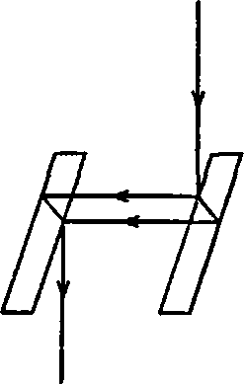

*1гл*

**и =-у-+1 = 1,000773 .**

1. Пучок белого света падает по нормали к поверхности  
   стеклянной пластинки толщиной **d** = 0,4 мкм. Показатель пре-  
   ломления стекла **п** = 1,5 . Какие длины волн Я , лежащие в пре-  
   делах видимого спектра (от 400 до 700 нм), усиливаются в отра-  
   женном свете?

Решение:

Я

Условие максимума в отраженном свете **2dn** = **(2к** + 1)—.

Отсюда **Л = -.** При **к =** 1 получаем Я = 800 нм, данная

2к + \

волна не лежит в пределах видимого спектра. При **к- 2**получим Я = 480 нм, что удовлетворяет условию. При  
**к** = 3 получим Я = 343 нм, эта длина волны также не лежит  
в пределах видимого спектра. Таким образом, искомая  
длина волны Я = 480 нм.

408

1. На поверхность стеклянного объектива (и, = 1,5) нане-  
   сена тонкая пленка, показатель преломления которой я, = 1,2

(«просветляющая» пленка). При какой наименьшей толщине **d**этой пленки произойдет максимальное ^ослабление отраженного  
света в средней части видимого спектра?

Решение:

Из световой волны, падающей  
на пленку, выделим узкий  
пучок **SA.** В точках **А и В**падающий пучок частично  
отражается и частично  
преломляется. Отраженные  
пучки света **AS,** и **BCS2**падают на собирающую линзу,

|  |  |  |
| --- | --- | --- |
|  | , с . | **d** |
|  | **\j** Пленка | **п <п** |

**Пересекаются** В ее фокусе И Стеклянная пластинка **и,>и**2интерферируют между собой.

Т. к. показатель преломления воздуха (я, = l) меньше  
показателя преломления вещества пленки, который, в свою  
очередь, меньше показателя преломления стекла, то в  
обоих случаях отражение происходит от среды оптически  
более плотной, чем та среда, в которой идет падающая  
волна. Поэтому фаза колебания пучка света **AS,** при  
отражении в точке **А** изменяется на **к** рад и точно так же  
на **п** рад изменяется фаза колебаний пучка света **BCS2**при отражении в точке **В.** Следовательно, результат  
интерференции этих пучков света при пересечении в  
фокусе линзы будет такой же, как если бы никакого  
изменения фазы колебаний ни у того ни у другого пучка не  
было. Условие максимального ослабления света при  
интерференции в тонких пленках состоит в том, что  
оптическая разность хода Д интерферирующих волн  
должна быть равна нечетному числу полуволн:

. Как видно из рисунка, оптическая раз'

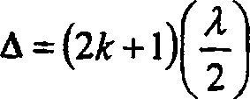

**ность хода** = {\AB\ + \BC\)n2-\AD\n. **Следова-**

тельно, условие минимума интенсивности света примет

*(Л')*

вид (|Л5[ + |ВС|)и, **- \AD\n = {lk + \)** — . Если угол пале-  
ту

ния **а** будет уменьшаться, стремясь к нулю, то **AD** **—>** 0 и  
**]АВ\ +** |<ЗС| -> **2d**, где **d** — толщина пленки. В пределе при

*( л*

**, откуда искомая**

**а** = 0 будем иметь 4 = 2**dn2** = (2**к** +1) —

*\2)*

толщина пленки **d** = **^ +** . Минимальное значение **d**

1. п

соответствует значению **к =** 0 . Подставляя числовые **дан-**ные, получим **d** = 115 • 10"9 м.

1. Свет от монохроматического источника (Я = 600 нм)  
   падает нормально на диафрагму с диаметром отверстия  
   **d = 6** мм. За диафрагмой на расстоянии / = 3 м от нее находится  
   экран. Какое число **к** зон Френеля укладывается в отверстие  
   диафрагмы? Каким будет центр дифракционной картины на  
   экране: темным или светлым?

Решение:

Пусть в отверстии диафрагмы укладывается **к** зон Фре-  
неля, тогда радиус **к** -й зоны равен радиусу диафрагмы  
d ^2

**гк** = — = **Ш ■** Отсюда **к =** = 5. Поскольку число от-

крытых зон нечетно, то центр дифракционной картинки  
будет светлым.

1. Найти радиусы **гк** первых пяти зон Френеля, если рас-  
   стояние от источника света до волновой поверхности **а -** 1 м,  
   расстояние от волновой поверхности до точки наблюдения  
   **b** = 1 м. Длина волны света Я = 500 им.

Решение:

Радиус внешней границы **к** -й зоны Френеля для сфери-  
ческой волны **rk** = тЯ **.** Подставляя числовые дан-

**V** а + Ь

ные, получим ?*, = 0,5 мм, г, = 0,71 мм, **г}** = 0,86 мм,  
**г4** = 1,0 мм, **г5** = 1,12 мм.

1. Найти радиусы **гк** первых пяти зон Френеля для плос-  
   кой волны, если расстояние от волновой поверхности до точки  
   наблюдения **b =** 1 м. Длина волны света **Я =** 500 нм.

Решение:

В случае плоской волны радиус **к** -й зоны Френеля опре-  
деляется по формуле **гк - 4bkX .** Подставляя числовые  
данные, получим г, =0,71мм; **r2** = 1 мм; г3 = 1,22 мм;  
**г4** =1,41 мм; г5 =1,58 мм.

1. Дифракционная картина наблюдается на расстоянии /  
   от точечного источника монохроматического света (Я = 600 нм).  
   На расстоянии **а =** 0,5/ от источника помещена круглая непро-  
   зрачная преграда диаметром **D =** 1 см. Найти расстояние /, если  
   преграда закрывает только центральную зону Френеля.

Решепие:

Радиус центральной (первой) зоны Френеля г, = 1 **Я** .

\ а + Ь

Кроме того, ri=y- По условию **a + b = l; а = Ь = 0,51,**

d I2

тогда г, = — = 0,5**-Ля .** Отсюда **I =** -— = 167 м.

2 Я

1. Дифракционная картина наблюдается на расстоянии  
   / = 4м от точечного источника монохроматического света  
   (Я = 500 нм). Посередине между экраном н источником света  
   помещена диафрагма с круглым отверстием. При каком радиусе

**R** отверстия центр дифракционных колец, наблюдаемых **на**экране, будет наиболее темным?

Решение:

Радиус отверстия соответствует радиусу **к**-й зоны Фре-  
неля при условии, что отверстие пропускает **к** зон. Т. е.

**R = rk** = **J тХ .** Наименьшая освещенность центра ко-  
**V а + Ь**

лсц соответствует двум зонам **(к** = 2 ). Подставляя число-  
вые данные, получим **R** -10'3 м.

1. На диафрагму с диаметром отверстия /) = 1.96 мм пада-  
   ет нормально параллельный пучок монохроматического света  
   (Я = 600 нм). При каком наибольшем расстоянии / между диа-  
   фрагмой и экраном в центре дифракционной картины еще будет  
   наблюдаться темное пятно?

Решение:

Расстояние, при котором будет видно темное пятно, опре-  
деляется числом зон Френеля, укладывающихся в отверс-  
тии. Если число зон четное, то в центре дифракционной  
картинки будет темное пятно. Число зон Френеля, помеща-  
ющихся в отверстии, убывает по мере удаления экрана от  
отверстия. Наименьшее четное число зон равно двум. Сле-  
довательно, максимальное расстояние, при котором еще  
будет наблюдаться темное пятно в центре экрана, опре-  
деляется у словием, согласно которому в отверстии должны  
поместиться две зоны Френеля. Радиу с диафрагмы должен

равняться радиусу второй зоны, т. е. — **= r2** =V2/Я **. Олею-**

2

*jl*

да / = -— = 0,8м.

8Я

1. На щель шириной **а = 2** мкм падает нормально парал-  
   лельный пучок монохромалического света (Я = 589 нм! Под  
   какими углами **(р** будут наблюдаться дифракционные мини-  
   мумы света?

**412**

Решение:

В соответствии с принципом Гюй-  
генса щель можно рассматривать  
как цепочку **N** источников света  
**S**{, **S2** ... **S**K, расстояние между  
которыми **Ах** -»0, при этом  
**NAx-a** (рис. 1). Колебания, со-  
здаваемые источниками в точках  
их расположения, можно предста-  
вить в виде: **Е,** = **Е0 cos cot**. В точке наблюдения **Р**, распо-  
ложенной под углом **а** к нормали **п**, эти источники  
создадут колебания, которые можно представить в виде:

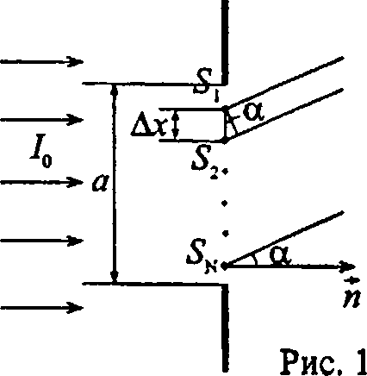

**V г** | , 2я ^

**V р** | . **л**

***Е, = Еп cos* I *со t* *т\***

***А***

Е-, **=** Еп cos **I** cotnr

*А*

***2 л***

**E'n = Ейt'ojl cot nrN — (1). Из (1) следует, что раз-**

***А***

ность фаз соседних колебаний равна **S** = --—и(г2 -г,) =

А

(2). Построим векторную диаграмму

**= -| *Ах sin а  
А***

для точки наблюде-

ния **Р** (рис. 2). Т. к.  
длины векторов £,,

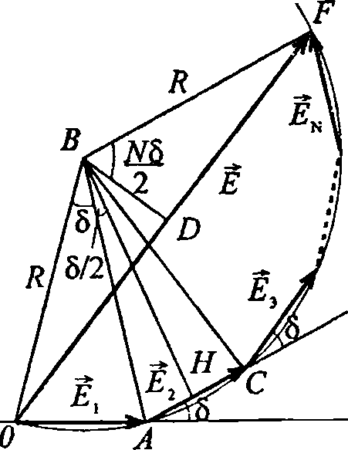

**Ё2** ... **En** **и** углы  
между ними равны,  
то цепочка векторов  
является частью пра-  
вильного много-  
угольника, вокруг  
которого можно опи-  
сать окружность  
радиусом **R.** Резуль-

тирующий вектор **Е** является хордой этой окружности, а  
центральный угол, соответствующий этой хорде, равен  
**N6.** Проведем перпендикуляры из точки **В** к сторонам  
**АС** и **OF.** Из прямоугольных треугольников **АВН** и

***{NS/2)***

**_ - Е 5**

**DBF, учитывая, что £,|**-Е0, **найдем -^- =** Rsin—,

***Е п . NS* „ „**

**— = R sin , откуда Е = Еп**

*2 2*

***sin1***

**Тогда**

**равна**

sin(S **/2)**

интенсивность в точке наблюдения **Р  
т . sin2 (NS/2)**

**интенсивность,**

I = I1 *-t/x/*'*W* ~ где 71

***sin (S/2)***

обусловленная отдельным источником света. При малых

- . **NS NS** . **6 8** _

**о** имеет место равенство **sin** **»** и **sin—» — .** Тогда

2 2 2 2

из выражения (3) следует, что интенсивность падающего  
света **I0=IXBN**2— (4). Подставляя (2) в (3), получим  
r r **sin2 (2/rNEx /(2A)sinа)** _

**I -В** **h** г—г г- • Отсюда с учетом того, что

sin2(27rAx/(2A)sina)

л п лгл ***г т*** л r2 ***sin2 (ла/A sin а)***

Дх-»0 и ЛгДх = о, получим **I = I.N** **—,**

N2(n8x/ Asina)-  
... . . sin2(m/msina)

или, с учетом (4), **I -10** —**г—**  ^. Минимумы

(ла / A sin а у

интенсивности будут наблюдаться при — **sin а-кл,** где

***А***

**к =** 1,2, 3... Таким образом, при дифракции света на одной  
щели (в случае нормального падения лучей) условие  
минимумов интенсивности имеет вид **a sing)** = **кА .** Отсюда

кА А

**sing)** =—. При **к = \** имеем **sing>x** = — = 0,295 ; ^«17°.  
**а а**

При **к = 2** имеем **sin<p2 =** 0,589; **д>»**36°. При **к =** 3 имеем**sin<p**2 **=** 0,884 j **(p\*** 62°. Очевидно, что при **к** = 4 мы  
получим **situp>** 1, что не имеет смысла.

1. На щель шириной **а =** 20 мкм падает нормально парал-  
   лельный пучок монохроматического света (Я = 500нм). Найти  
   ширину **А** изображения щели на экране, удаленном от щели на  
   расстояние / = 1 м. Шириной изображения считать расстояние  
   между первыми дифракционными минимумами, расположен-  
   ными по обе стороны от главного максимума освещенности.

Решение:

*д*

Из рисунка видно, что — = **Itgcp.**

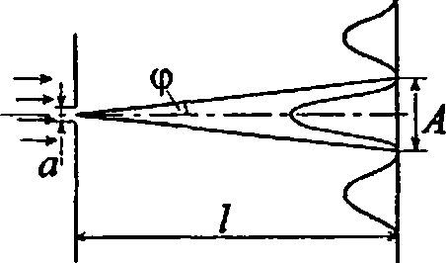

2

Поскольку угол **(р** мал, то можно  
принять **lg<p = sin(p.** Тогда  
**A = 2lsitup** — (1). Условие мак-  
симумов интенсивности света  
**asitup = kX**, откуда при **к =** 1

**sbup = —** — (2). Подставляя (2)  
а

в(1), получим **А =** = 0,05 м.

*а*

1. На щель шириной **а - 6Л** падает нормально парал-  
   лельный пучок монохроматического света с длиной волны **X**.  
   Под каким углом **<р** будет наблюдаться третий дифракционный  
   минимум света?

Решение:

**Имеем** asiiup-кЛ. **По условию *а-6Л,*** к = **3. Отсюда**6Xsm(p--3X\ situp = **0,5;** tp- **30°.**

1. На дифракционную решетку падает нормально пучок  
   света. Для того чтобы увидеть красную линию (Л = 700нм) в

спектре этого порядка, зрительную трубку пришлось устанош  
под углом **<р** = 30° к оси коллиматора. Найти постоянную  
дифракционной решетки. Какое число штрихов Л'0 нанесено  
единицу1 длины этой решетки?

Решение:

Согласно формуле дифракционной решетки **d sin (р- к А**(1). По условию **к =** 2, тогда из (1) панд  
**2** X **_6**

**d-** = 2,8-10 м. Число штрихов Л'0, приходящих

sin (р

на единицу длины решетки, связано с периодом решет

**d** соотношением Лг0 **=** —, откуда **N0 =** 357 **•** 10‘3 м.

***d***

1. Какое число штрихов **N0** на единицу длины нчг  
   дифракционная решетка, если зеленая линия ртути (Я = 546.1 и  
   в спектре первого порядка наблюдается под углом **<р** = 19°8' ?

Решение:

Согласно формуле дифракционной решетки **dsing)-к,**

Поскольку число штрихов **N0,** приходящихся на едикш

длины решетки, связано с периодом решетки **d** соопюш

.. 1 **sing)** , , ,г **sing)** ,

пием Л п = —, то = **к А** , откуда Л0 = = 600 мм

**0 *d N0* ' 3 *к А***

1. На дифракционную решетку нормально палаш :yi  
   света. Натриевая линия (Я, = 589 нм) дает в спектре перло  
   порядка угол дифракции ^,=17°8'. Некоторая линия .ыег  
   спектре второго порядка дифракции **(р.** =24°12\ НаГнн .: .-н  
   волны Я, этой линии н число штрихов Ла на единицу тгл  
   решетки.

**416**

Решение:

По формуле дифракционной решетки для натриевой линии  
имеем dsinq)l= — (1). для неизвестной линии

**ds'mipz~2/.z** -— (2). Разделив (1) на (2). получим  
**sin(р. А-, sin(р.**

— = ——, отк\ да /, = — —. Подставляя числовые

sinq>2 2А-, ' ■ 2sin<p-,

, jo/1 IU • U.41 . А_‘> i,

**данные. получим = =** 409-10 м. Число

1. 0.295

штрихов Л'„, приходящихся на единицу длины решетки,

связано с периодом решетки **d** соотношением Л0 = -- . Из

***d***

(1) найдем **d -** ——— . тогда Л'., = = 500 мм"'.

sinipK /.,

1. На дпфракцпошпю решетке нормально падает п\чок  
   света от разрядной трубки. Какова должна быть постоянная **d**дифракционной решетки, чтобы в направлении <р=41° совпа-  
   дали максимумы линий 7. = 656.3 нм и л. = 4 10.2 нм?

Решение:

Имеем **sin(p =** —- --

**ледовшельмо. к,/., -kz/.z. От-**

***f d d***

сюда **—=** I .u **—(i).** IIocKtvibKN числа **к-,** и **к-.** до.:;-к-

А-|

ны быть целыми, ю из **условия** 0) найдем к - **5** л **к**. -- 8.  
Тогда **d =** = л■ i0 ''-л.

*siiup*

1. На дифракшюиимо ре: не гк\ нормально па лае» пччок  
   света. При поворот требы гонноменх: на \io.i с1 в поле зрения

видна линия 2, = 440 нм в спектре третье: о порядка. Б\д>т ли  
видны под этим же **\t.to\i** рдрчпю спектральные линии, еоот-  
U-32ft« 417ветствующие длинам волн в пределах видимого спектра (от **400**до 700нм)?

Решение:

Имеем **d siiup -ЗЛ^** откуда **siiup =—1 —** (1). Д-1Л

Л/.|

***d***

спектральных линий Л2 имеем **d siiup = пли.**

подставляя (1). ЗЛ, = АЯ, , откуда Я, = —Л,. При А

А-

имеем Я,= — Я,. При А = 1 имеем Я, = ЗЯ, = 1320 им. , га  
**к**

длина волны не соответствует видимому спектру. При  
**3**

**к- 2** имеем Я2 **= —** Я, **=** 660 нм. При **к - 3** получим **Я,** Я .

Таким образом, искомая длина волны Я2 = 660 нм в спект-  
ре второго порядка.

1. На дифракционную решетку нормально падает пучок  
   света от разрядной трубки, наполненной гелием. На какую  
   линию Л, в спектре третьего порядка накладывается красная ли-  
   ния гелия (Я, = 670 нм) спектра второго порядка?

Решение:

•*>

Имеем **d silt (р ~ 2Я,; d siiup** = **ЗЛ-,**. Отсюда **Я2 = — /■■** =  
= 447 нм — синяя линия спектра гелия.

1. На дифракционную решетку нормально падает гг лок  
   света от разрядной трубки, наполненной гелием. Сначала ган-  
   тельная труба устанавливается на фиолетовые лг-шн  
   (Лф = 389 нм) по обе стороны от центральной полосы в сп. кгро  
   первого порядка. Отсчеты по лимбу вправо от нулевого да. . пня  
   дали рф, =27с33' и **<р^_** = 36°27'. После этого зрительная груба

у с ганавлнвается на красные линии по обе стороны от ценит, ш-  
ной полосы в спектре первого порядка. Отсчеты по лимбу нлра-  
418

**во** от нулевого деления дали **ркТ, = 23°54' п £>чр, = 40°6'**. Наптп  
длину волны **А** красной линии спектра гелия.

Решение:



Подставляя числовые дан-

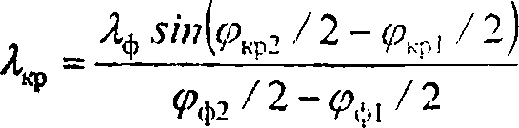

ные, получим Якр = 706 нм.

1. Найти наибольший порядок **к** спектра для желтой ли-  
   нии натрия (Я = 589 нм), если постоянная дифракционной ре-  
   шетки с/ = 2мкм.

Решение:

Из формулы дифракционной решетки найдем **к = ^ S™JP.**

Поскольку situp< 1. то **к < —** - 3,4 , т. е. **ктах**

Я

1. На дифракционную решетку нормально падает пучок  
   монохроматического света. Максимум третьего порядка наблю-  
   дается под углом **<р** = 36°48' к нормали. Найти постоянную </  
   решетки, выраженную в длинах волн падающего света.

Решение:

По формуле дифракционной решетки **dsincp-ЗА,** откуда

**d** 3 .

— = = 5 , т. е. **d =** лЯ.

**Я *sin q>***

1. Какое число максимумов **к** (не считая центрального)  
   дает дифракционная решетка предыдущей задачи?

Решение:

При **с! =** 5л имеем 5**ЛаЬир = к/..** Отсюда наибольшее чис-  
ло максимумов по одну сторону от центрального равно  
**кШ::.** = 5. Тогда по обе стороны от центрального максиму ма

Ar = 2*,,4W = 10.

1. Зрительная труба гониометра с дифракционной решет-  
   кой поставлена под углом **ср =** 20° к оси коллиматора. Г1рп >:■ ,ч  
   в поле трения трубы видна красная линия спектра те шя  
   **(А** = 668 нм). Какова постоянная **d** дифракционной решет:-. !.

если под тем же углом видна н синяя линия (2С = 447 нм) более  
высокого порядка? Наибольший порядок спектра, который мож-  
но наблюдать при помощи решетки, **к = 5.** Свет падает па  
решетку нормально.

Решение:

**к** /. ,

Имеем ***dsin(p-k^?.*** ■ ***cl sincp - к-,л ,*** откуда — = —^

‘ ‘ ' *т К

Поскольку значения **к**, и **к2** должны быть целыми чме-

*к /...*

ламп, то очевидно, что **к, =2: к, =** 3. Тогда **d =** ——

sin о

= 3.9-10'6 м.

1. Какова должна быть постоянная **d** дифракционном ре-  
   шет ы:. чтобы в первом порядке были разрешены линия спектра  
   калия **Л,** =404,4 и /.. -■ 404.7 нм? Ширина решетки д = **3см.**

Решение:

Разрешающая способность дифракционной решетки опре-  
деляется формулой -^- = А'ЛГ. По условию **к-),** тош-1Л/.

/| ^ т а . о{Л-\ ~~ /v|) ^ . А-ь

— = **л =** —. откуда **d =** —— — = 22-10 м.

* л 7 * ч

X •> Л, С* A.J